Инструкция по работе с сайтом Конференции

- Программа Конференции
Программа Конференции расположена на главной странице сайта.
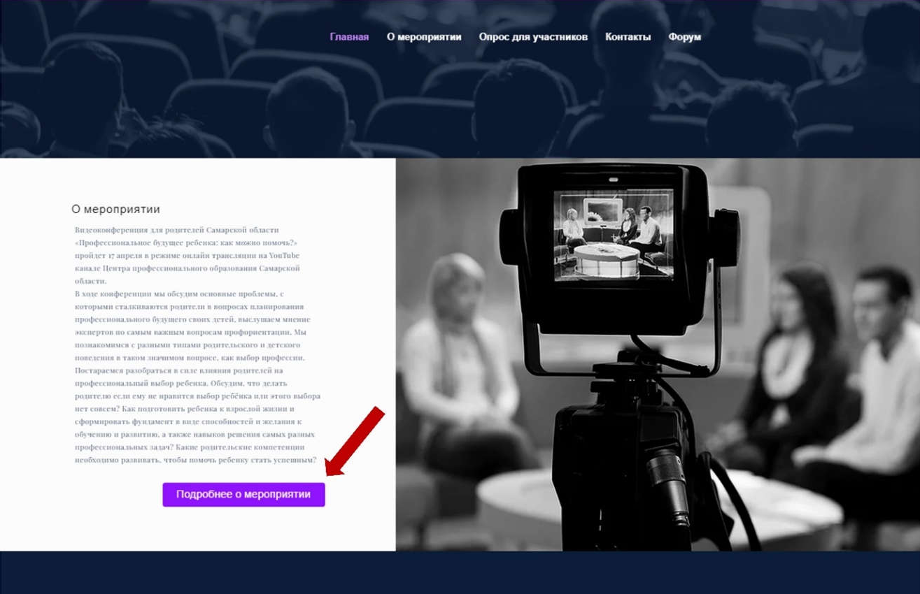
Также с ней можно ознакомиться в разделе «О мероприятии»
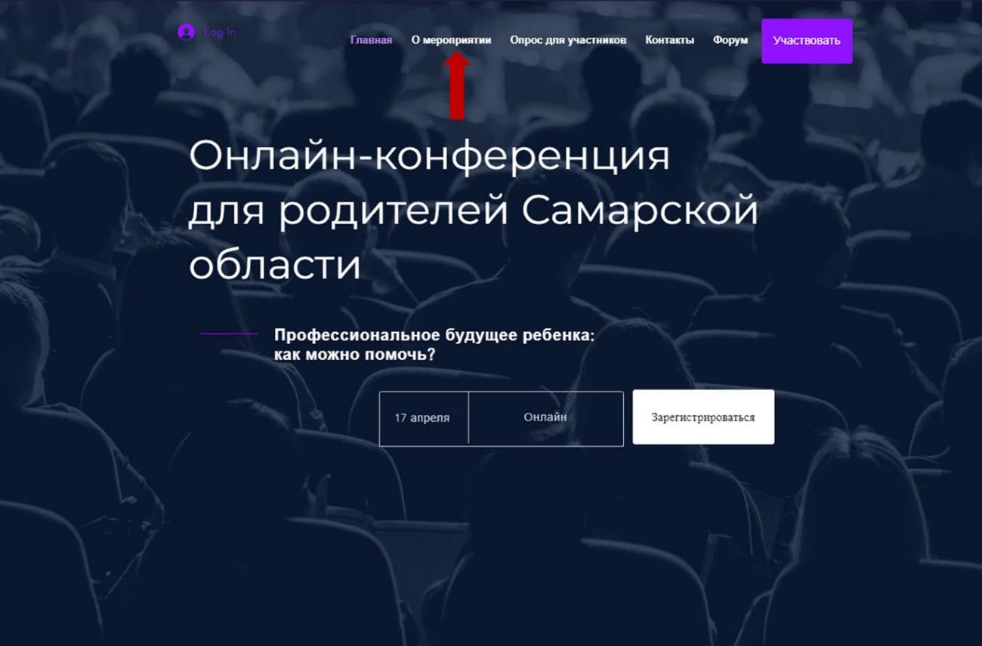

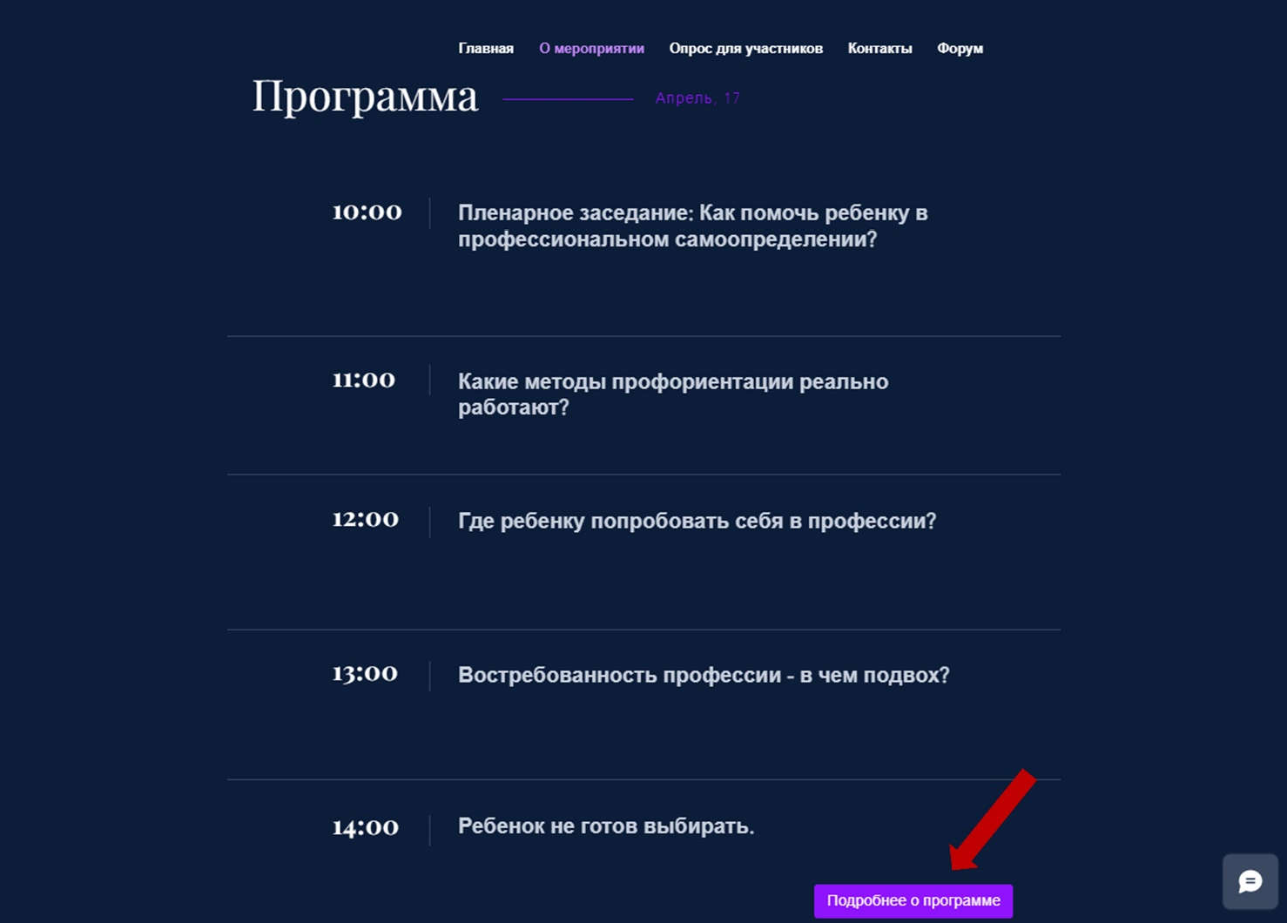
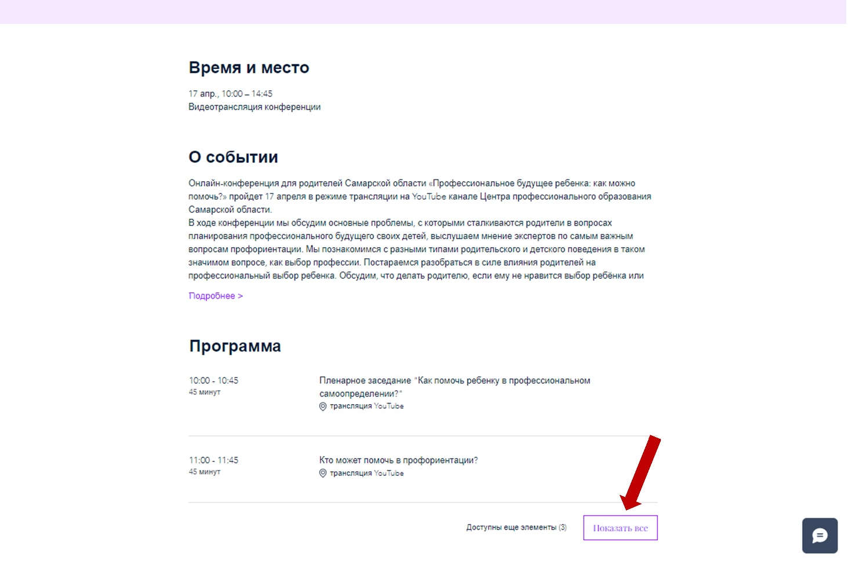

Программа содержит временной распорядок и темы всех секций, а также подробную информацию об их содержании с примерными вопросами для обсуждения. У родителей есть возможность повлиять на ход обсуждения, для этого необходимо оставить свой вопрос в разделе «Вопросы спикерам» на Форуме сайта.

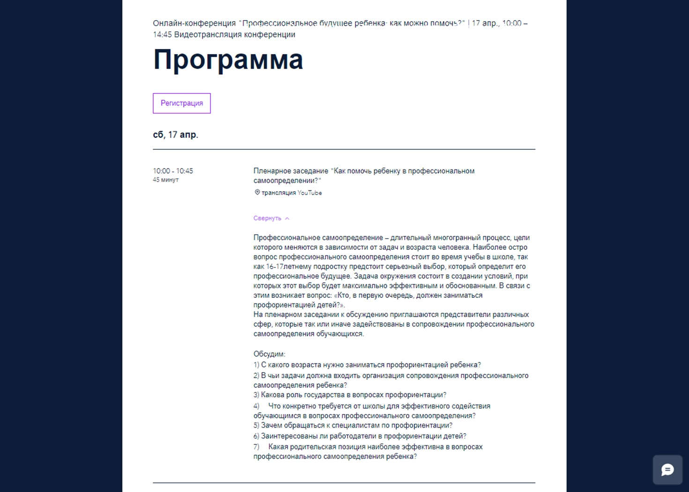

Регистрация родителей на Конференцию
После регистрации Вам на почту придет письмо-подтверждение, в котором будет указана ссылка на трансляцию Конференции. Данная ссылка универсальная и подходит для подключения к любой секции Конференции.
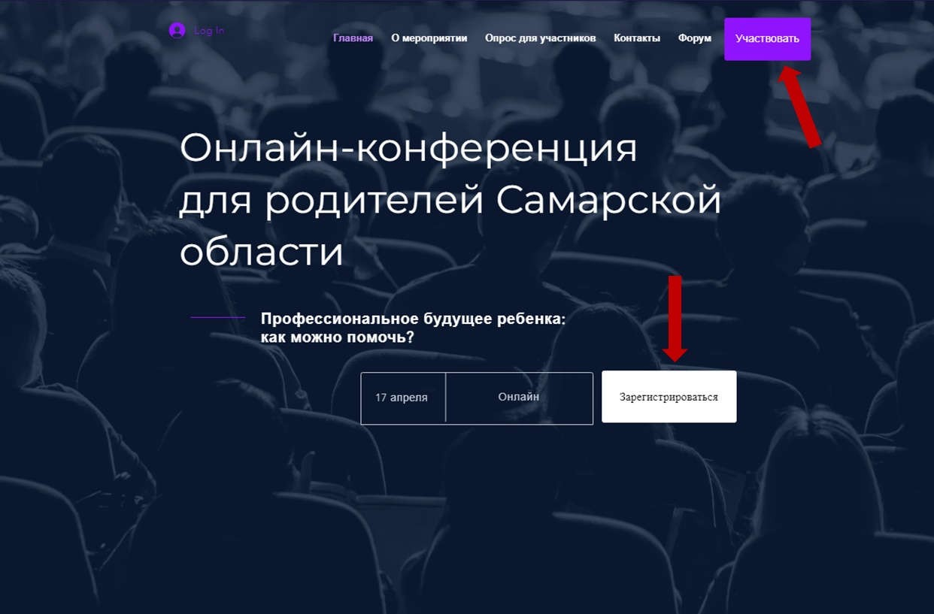
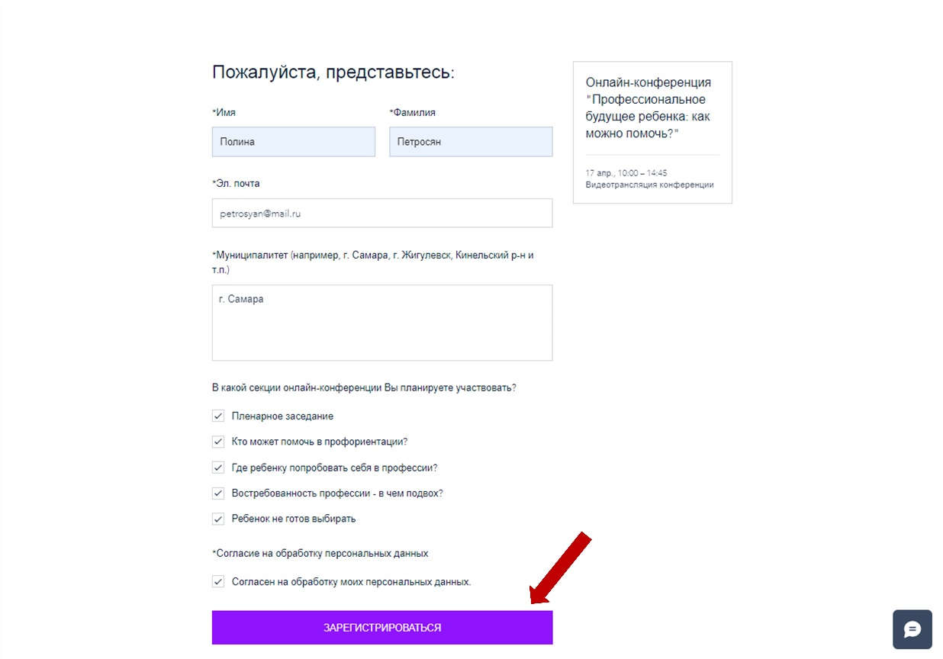

Пройти опрос
Пройти опрос можно, перейдя по активным кнопкам на сайте или отсканировав QR-код.
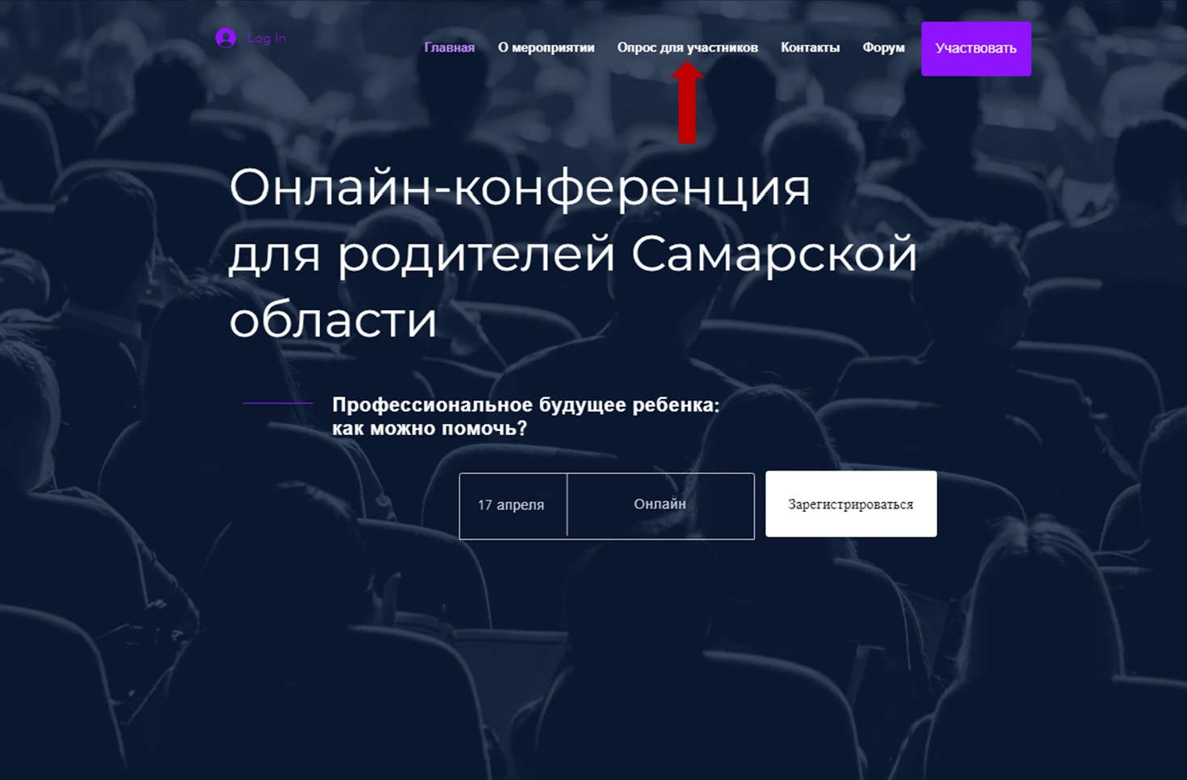

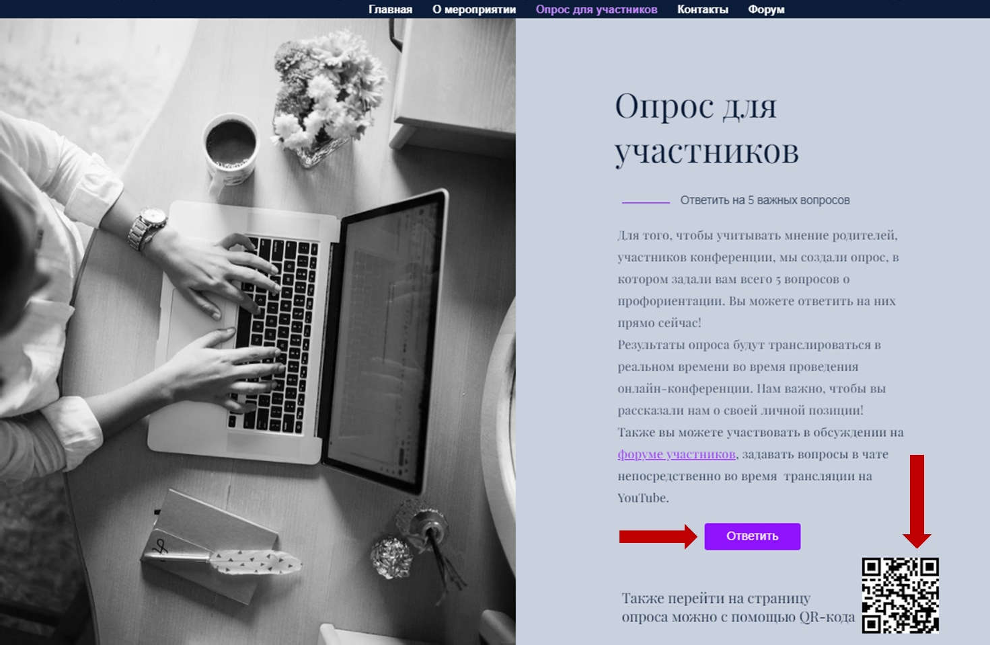

Спикеры
Участники могут познакомиться со спикерами Конференции. Чтобы просмотреть подробную информацию о каждом из них – просто кликните левой кнопкой мышки по фотографии.
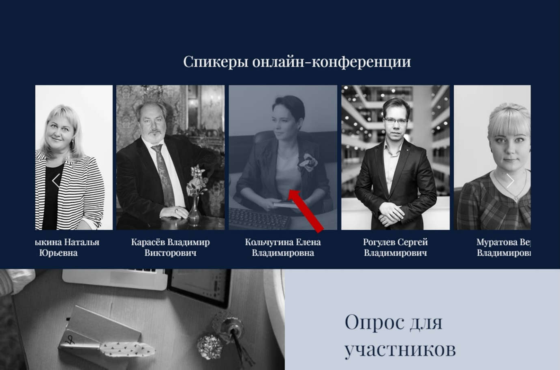
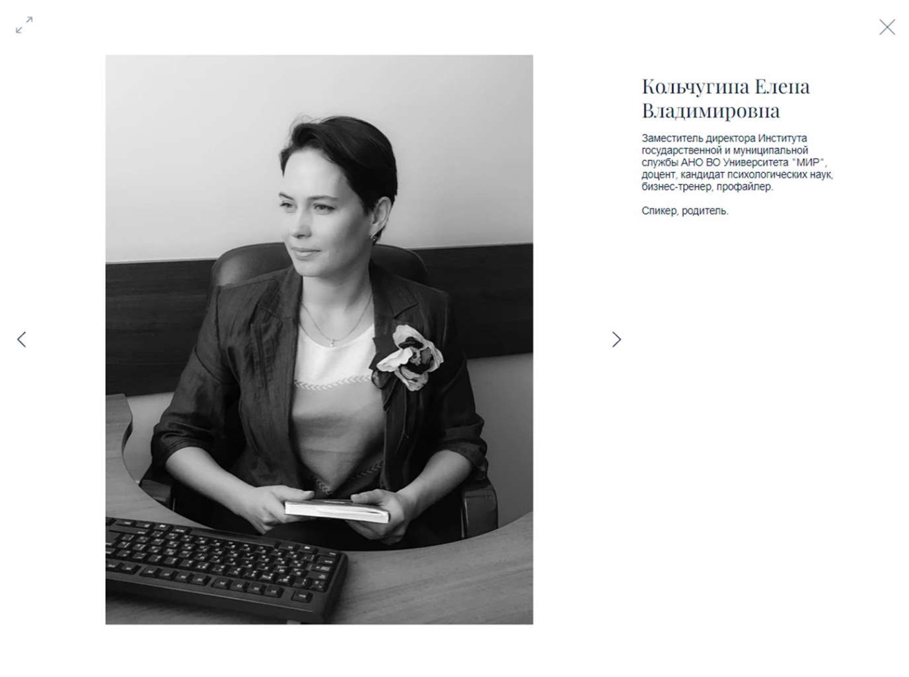

Участие в форуме
Форум Конференции создан для удобства общения между участниками. У родителей есть возможность задать вопросы экспертам уже до начала Конференции, а также в формате открытой дискуссии обсудить важные темы с другими участниками.
